**Практическаяработа№22**

***Рабочий стол и настройка командного интерфейса***

Вэтойработемыпридадимнашейконфигурации«товарный»вид,т.е.усовершенствуемкомандныйинтерфейсприложения,настроимрабочийстол и видимость команд по ролямдлясозданных намипользователей.

Этосделаетинтерфейсболеезавершеннымиболееудобнымдляпользователя,чтоочень важнодляработы сприложением.

**Командныйинтерфейсразделов**

Пришловремязанятьсяорганизациейкомандногоинтерфейсаразделов(подсистем),т.е.осмысленноотсортироватькоманды,разложитьихпогруппамвзависимостиотприоритетаичастотыиспользования.

В режимеКонфигуратор

Дляначалазададимсинонимдляотчета**ПоискДанных**как**Поискв данных**.Так будетболеепонятнодляпользователя.

Затемвызовемредакторкомандногоинтерфейсаподсистем**Всеподсистемы**(**Общие –Подсистемы –Все подсистемы**).

Выделимвспискеподсистем**УчетМатериалов**ивокнекомандныйинтерфейс произведемследующиеизменения.

* Спомощьюмышипереместимкоманду**Приходныенакладные**изгруппы**Панельнавигации.Обычное**вгруппукоманд**Панельнавигации.Важное.**
* Вгруппе**Панельнавигации.Обычное**зададимследующийпорядок расположениякоманд:

##### Номенклатура,

##### Цены на Номенклатуру,

##### Склады.

* Вгруппе**Панельнавигации.См.также**уберемвидимостьукоманды**Продажи**и зададимследующийпорядок:

##### Остатки материалов,

##### Стоимость материалов.

* Вгруппе**Панельдействий.Создать**зададимпорядокрасположениявидимыхкоманд(порядокневидимыхкоманднамневажен):

##### Приходная накладная:создать,

##### Номенклатура:создать,

##### Склад: создать.

* В группе**Панельдействий.Отчеты**зададимпорядок:

##### Материалы,

##### Остатки материалов по свойствам.

* Переместимкоманду**Поисквданных**изгруппы**Панельдействий.Отчеты**вгруппу команд **Панель действий.Сервис**.

В результатеокно**Подсистемы**приметвид:

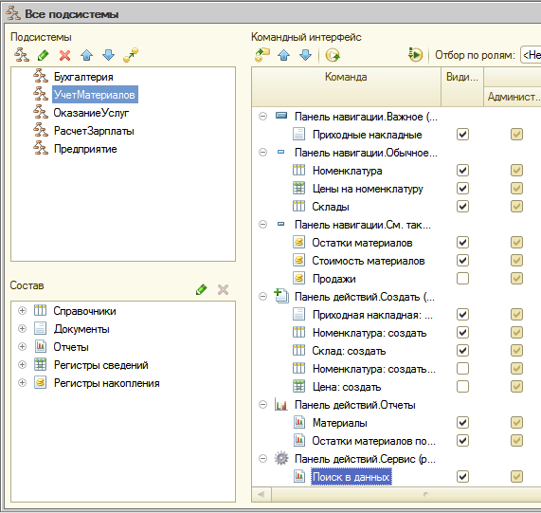

Поясним наши действия.

Вразделе**Учетматериалов**наиболеечастопользователюможетпонадобитьсясоздаватьприходныенакладныеипросматриватьихсписок.Поэтомумыпоместиликомандудляпросмотраспискаприходныхнакладных(**Приходныенакладные**)вгруппу**Важное**панелинавигации,акомандудлясозданияприходныхнакладныхпоместилипервой впанели действийподсистемы**Учет материалов**.

Довольночастопользователюможетпонадобитьсясоздаватьновуюноменклатуруипросматриватьсписокноменклатуры.Поэтомумыпоместиликомандудляпросмотрасписканоменклатуры(Номенклатура)вгруппу**Обычное**панели навигации,а командудлясозданияноменклатурыпоместиливторойвпанелидействийподсистемыУчетматериалов.Тожесамое,носменьшимприоритетом,относитсяксправочнику складов.

Вгруппе**См.также**панелинавигацииразделамыпоместиликоманды**Остаткиматериалов**и**Стоимостьматериалов**дляпросмотразаписейсоответствующихрегистровнакопленияирасположилиихвпорядкечастотыиспользования.Акомандудляпросмотразаписейрегистра**Продажи**вообщеубрали,т.к.вразделе**Учетматериалов**врядлионаможетпонадобиться.

Отчетывпанелидействийразделамырасположиливпорядкеихприоритета.Акомандудляоткрытияотчета**Поисквданных**мыперенеслиизгруппы**Отчеты**вгруппу**Сервис**панелидействий,т.к.насамомделепоискданных–этоскореесервиснаяоперация,чемклассический отчет.

Руководствуясь подобнымисоображениями,отредактируемкомандныйинтерфейс остальных подсистем.

Подсистема **ОказаниеУслуг**будет иметь следующийинтерфейс:

* Группа **Панель навигации.Важное**:

##### Оказаниеуслуг.

* Группа **Панельнавигации.Обычное**:

##### Клиенты,

##### Номенклатура,

##### Цены на Номенклатуру,

##### Сотрудники,

##### Склады.

* Группа **Панельнавигации.См. также**:

##### Остатки материалов,

##### Стоимость материалов,

##### Продажи.

* **Панельдействий.Создать**(тольковидимыекоманды):

##### Оказаниеуслуги: создать,

##### Клиент:создать,

##### Номенклатура:создать.

##### Панельдействий.Отчеты:

##### Реестр документовОказание услуги,

##### Перечень услуг,

##### Рейтингуслуг,

##### Рейтингклиентов,oВыручка мастеров,oМатериалы

##### Универсальный.

##### Панельдействий.Сервис:

##### Поискв данных.

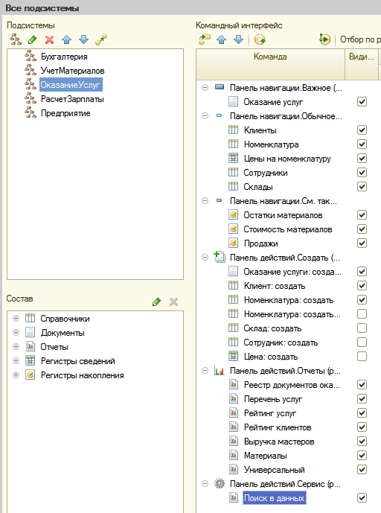

Подсистема **Бухгалтерия** будет иметь следующий командныйинтерфейс:

##### Панельнавигации.Важное:oПриходныенакладные,oОказание услуг.

##### Панельнавигации.Обычное:

##### Клиенты,

##### Номенклатура,

##### Цены на номенклатуру.

##### Панельнавигации.См. также:

##### Остатки материалов,

##### Стоимость материалов,

##### Продажи,

##### Вводначальных остатковноменклатуры,

##### Основнойплан счетов,

##### Виды субконто

* **Панельдействий.Создать**(тольковидимые):

##### Вводначальных остатковноменклатуры: создать.

##### Панельдействий.Отчеты:

##### Оборотно-сальдоваяведомость,

##### Начислениясотрудникам,

##### Перечень услуг,

##### Рейтингуслуг,

##### Рейтингклиентов,

##### Материалы,

##### Остатки материалов по свойствам.

##### Панельдействий.Сервис:

* + **Поискв данных**.Подсистема **РасчетЗарплаты:**

##### Панельнавигации.Важное:

##### Начислениясотрудникам.

##### Панельнавигации.Обычное:

##### Сотрудники,

##### Графикиработы.

##### Панельнавигации.См. также:

##### Начисления,

##### Виды расчетов,

##### Виды графиковработы.

* **Панельдействий.Создать**(тольковидимые):

##### Начислениясотрудникам: создать,

##### Сотрудник: создать.

##### Панельдействий.Отчеты:

##### Начислениясотрудникам,

##### Выручка мастеров,

##### Диаграмма начислений,

##### Перерасчет.

##### Панельдействий.Сервис:

##### Поискв данных.

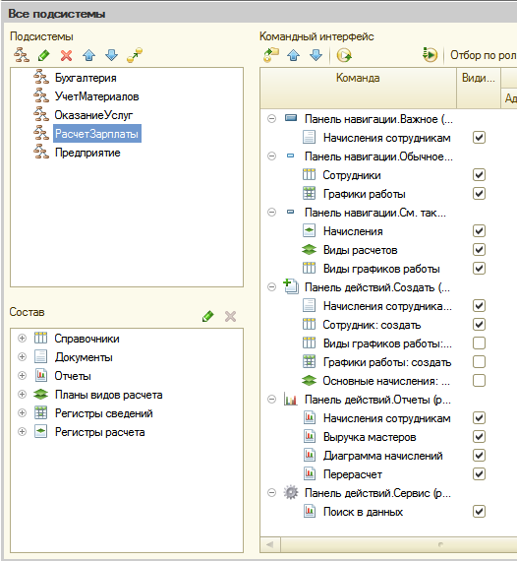

Подсистема **Предприятие:**

##### Панельдействий.Сервис:

##### Планировщик заданий,

##### Поиск в данных.

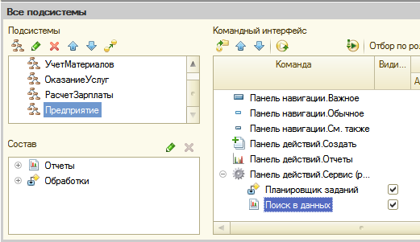

В режиме1С:Предприятие

Запустим режим отладки под Администратором. Так будетвыглядеть интерфейс разделов**Бухгалтерия**и**Расчет зарплаты**:

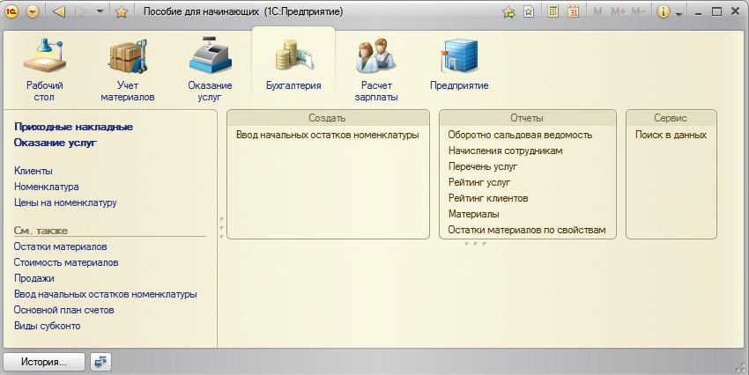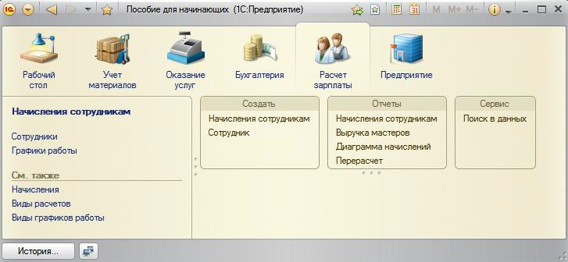

Какмывидим,всегруппыкомандзрительноотделеныдруготдруга,анаиболее важныекоманды выделеныжирным шрифтом.

Однако,еслиупользователяестьдругиепредпочтениявнастройкеинтерфейса,товрежиме1С:Предприятиеонможетсамнастроитьинтерфейс,выполнивкомандуглавногоменю**Сервис–Настройкаинтерфейса**.

**Рабочийстол**

Рабочийстолпредназначендляразмещениянаиболеечастоиспользуемыхпользователемдокументов,отчетов,справочниковит.п.Поэтомунужнопоместитьнарабочийстолтеформы документов,отчетови т.п. работа с которымивходит вего ежедневныеобязанности.

Например,длякладовщикабылобыудобноиметьподрукамисписокноменклатурыисписокприкладныхнакладных,дляменеджера–списокклиентови документовоказанияуслуг.

Призапуске 1С:Предприятия раздел**Рабочий стол**становитсяактивнымпоумолчаниюинужныеформысразуоткрываютсяврабочейобластиприложения.

В режимеКонфигуратор

Начнем настройкурабочегостола.

Выделимкореньдереваобъектовконфигурации,вызовемконтекстноеменюи выберем пункт**Открытьрабочуюобласть рабочего стола**.

Откроетсяокнонастройкирабочегостола.Сначалавверхуокнавыберемшаблон рабочегостола**Двеколонкиразной ширины(2:1)**.

Этозначит,чтоформынарабочемстолебудутрасполагатьсявдвеколонки,приэтомлевая будет вдвараза ширеправой.

Можновыбратьдругойшаблон,прикоторомколонкибудутодинаковойширины,илибудетвсегооднаколонка.Нокажется,чтопредпочтительнеепервыйвариант,т.к.вэтомслучаевзглядпользователясразубудетпадатьнанаиболееприоритетныедляработыформы, которые мы расположим влевойколонке.

Формывкаждойколонкебудутрасполагатьсядругподдругом.Оптимально,есливлевойколонкебудетрасполагатьсяодна,максимумдвеформы, а вправой– две-три формы длякаждогопользователя.

Следуетиметьввиду,чтоавтоматическисозданныесистемойформынельзярасполагатьнарабочемстоле.Поэтомунужносоздатьформувявномвидевконфигурации.Чтобынепутаться,будемсоздаватьформыпрямо по ходу.

Начнем настройкурабочегостола дляролиМастер.

Нашафирмаспециализируетсянаоказанииуслугимастераимеюткэтомунепосредственноеотношение.Поэтомулогично,еслидлянихвлевойколонкерабочего столабудетрасполагатьсясписокдокументов обоказанииуслуг,авправой–списокприходныхнакладныхисписокклиентов.

Перечисленныеформыспискаотсутствуютвконфигурации,поэтомусоздадимформы списка дляобъектовконфигурации:

* Справочник **Клиенты**,
* Документ**ПриходнаяНакладная**,
* Документ**ОказаниеУслуги**.

Послеэтогоперейдемвокнонастройкирабочегостолаинадспискомформ левойколонки нажмем**Добавить**.

Выберем форму списка документа**ОказаниеУслуги**.

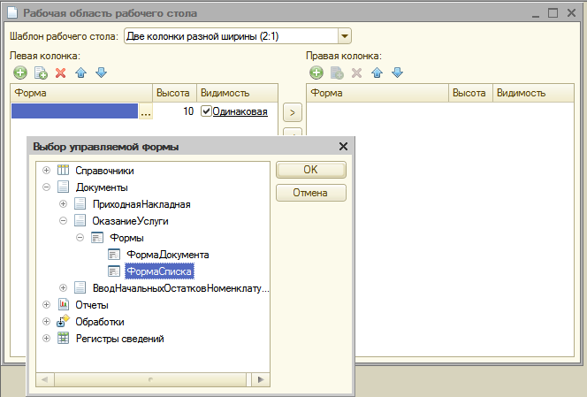

Аналогичным образом добавим в правую колонку формы спискадокумента**ПриходнаяНакладная**и справочника **Клиенты**.

Теперьдлякаждойизтрехформнажмемссылкувколонке**Видимость**иустановим видимость этихформ дляроли**Мастер**.

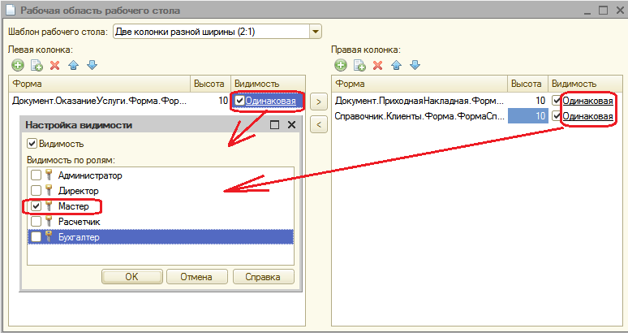

Возможно,этиформыпонадобятсянарабочемстоледляпользователейсдругимиролями, номы сейчас,чтобы незапутаться,ограничимсятолько ролью**Мастер**.

Теперьнастроимрабочийстол дляроли**Бухгалтер**.

Предположим,чтобухгалтернаиболеечастобудетпользоватьсяоборотно-сальдовойведомостьюиотчетомоначисленияхсотрудникам.Расположимэтиотчетывлевойколонкерабочегостола,аправуюоставимпустой.

Создадимформуотчетадляотчета**ОборотноСальдоваяВедомость,**адляотчета**НачисленияСотрудникам**формуотчетамыужесоздалиранее.

Затемперейдемвокнонастройкирабочегостола,добавимэтиформывлевуюколонкуиустановимвидимостьэтихформтолькодляроли**Бухгалтер**.

Аналогичнонастроимрабочийстол дляроли**Расчетчик**.

Породудеятельностирасчетчиквосновномпользуетсядокументамииотчетамионачисленияхсотрудникам.Расположимотчетоначисленияхсотрудникамвлевойколонке,авправой–списокдокументовоначислениях.

Дляэтого создадимформу списка документа **НачисленияСотрудникам**.

Теперьперейдемвокнонастройкирабочегостола,добавимформуспискадокументаНачисленияСотрудникамвправуюколонкуиустановимвидимость этой формы толькодляРасчетчика.

Отчет**НачисленияСотрудникам**мыужедобавилидляроли**Бухгалтер**,поэтомуустановимтакжееговидимостьдляроли**Расчетчик**.

Затем настроимрабочийстол дляроли**Директор**.

Мыпредполагаем,чтоэтарольбудетназначенапользователюсруководящимифункциями.Емуненужновводитьникакихдокументов,даиунего и нет наэто прав.

Ноемупонадобитсярегулярнопросматриватьотчетыодеятельностифирмы, чтобы принимать решения.

Поэтомурасположимнаегостолевлевойколонкеотчет**Рейтингуслуг**,авправой – отчеты**Перечень услуг**и**Выручка мастеров**.

Создадимформыотчетадляэтихотчетов.Затемперейдемвокнонастройкирабочегостолаидобавимэтиформы,установимвидимостьтолько дляроли**Директор**.

Рабочий стол для роли**Администратор**.

Породудеятельностиадминистраторотвечаетзасостояниеинформационнойбазыиможетиметьдоступковсемобъектамконфигурации.Нодляадминистраторанедолжнобытьпроблемойнайтиивыполнитьлюбуюкомандунашейконфигурации.Поэтомулучшеузнать у администратора,что ему хочется иметь под рукой.

Дляпримерарасположимнаегорабочемстолевлевойколонкеотчетдляпоиска данных, а правую оставимпустой.

Формудляотчета**ПоискДанных**мыужесоздалиранее.Теперьперейдемвокнонастройкирабочегостола,добавимформувлевуюколонкуи установимвидимость дляроли**Администратор**.

В результатеокнонастройки рабочегостола должно принять вид:

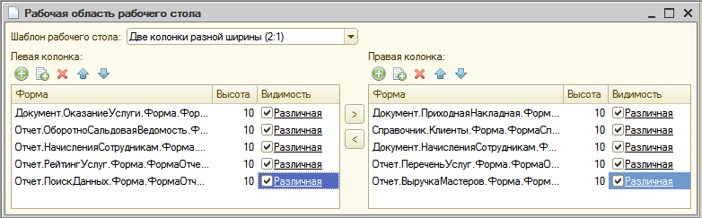

В режиме1С:Предприятие

Зайдемврежимотладкиподпользователем**Назарова**(**Бухгалтер**и**Расчетчик**)–потребуетсясоздатьотдельныйсеансчерез**Пуск–1С**…(**Тонкий клиент**), увидимтакойрабочийстол:

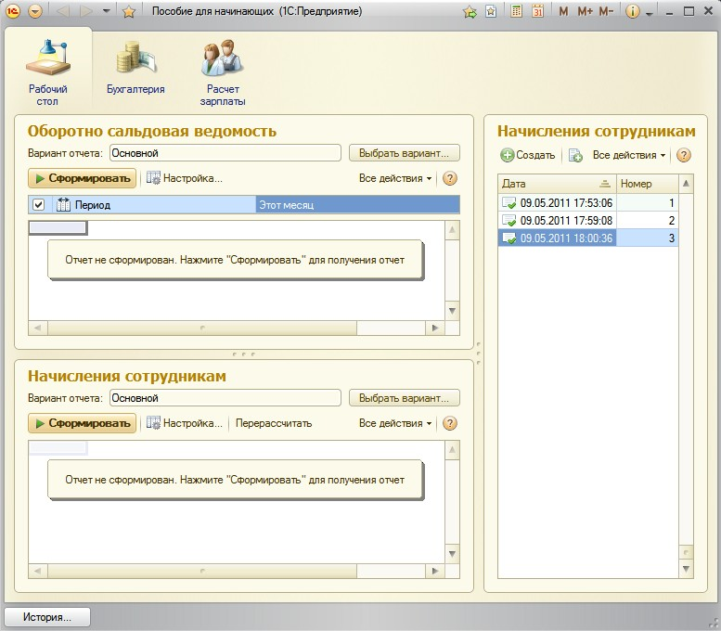

А дляпользователя**Гусаков** (сролью**Мастер**) рабочийстолбудеттаким:

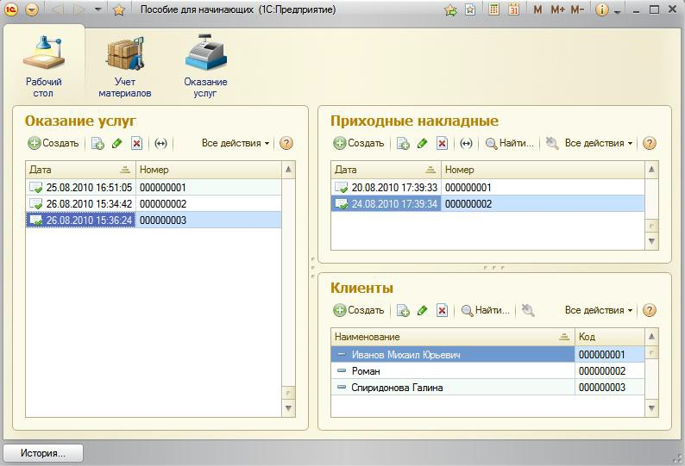

Можнотакженастроитьпанельнавигацииипанельдействийрабочегостола,выполнивкоманду**Открытькомандныйинтерфейсрабочегостола**,новрядливэтоместьнеобходимость,т.к.всенужныекомандыестьвпанелидействийивпанелинавигацииразделов,доступныхпользователю.

Наконец,впроцессеработы1С:Предприятия8пользовательможетнастраиватьрабочийстолпосвоемуусмотрению,выполнивкомандуглавного меню**Сервис – Настройкаинтерфейса– Рабочий стол**.

Носледуетпомнить,чтопользовательможетразмещатьнасвоемрабочемстолетолько формы,заданныеразработчикомвконфигурации.

**Видимостькомандпоролям**

ИспользуякомандуОбщие–Подсистемы–Всеподсистемы,мынеразредактироваликомандныйинтерфейсподсистем–менялипорядок,включаливидимостькомандит.д.послепоявленияролейвконфигурациипоявиласьвозможностьнастройкивидимостиэтихкомандпоролям.

Ролевоередактированиевидимостикомандпоумолчанию– этосредство,позволяющеенастроитьначальную«насыщенность»глобальногокомандногоинтерфейсавпервуюочередьдляпользователей сширокимиправами доступа.

Дляадминистраторасистемы,сегоширокимиправамидоступа,числокомандоказалосьслишкомбольшим.Предположим,чтокомандойоткрытиярегистровнакопленияизпанелинавигацииразделовонбудетпользоваться крайнередко.



Дляоблегченияегокомандногоинтерфейса,опятьперейдемкредактированиюглобальногокомандногоинтерфейса(**Общие–Подсистемы–Всеподсистемы**)идлясоответствующихкомандкаждойподсистемыснимемвидимостьдляроли**Администратор**.Атакжеоткроемформыдокументов**ОказаниеУслуги**и**ПриходнаяНакладная**иназакладке**Командныйинтерфейс**впанелинавигацииснимемвидимостьукомандпереходакрегиструбухгалтерии**Управленческий**дляроли **Администратор**.

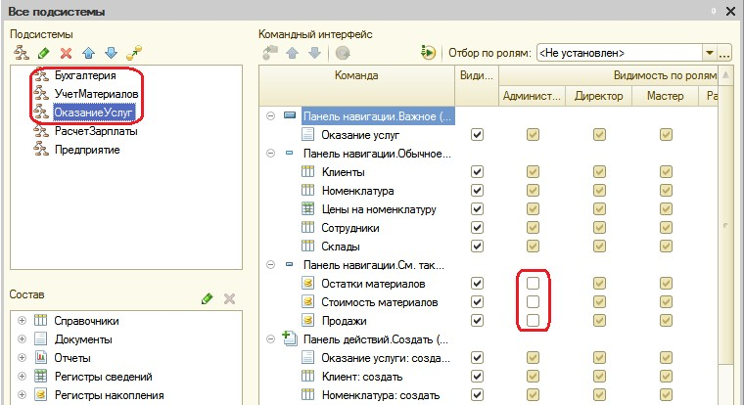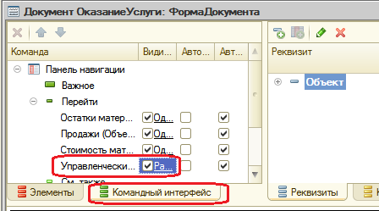

В режиме1С:Предприятие

Запуститережимотладкииубедитесь,чтокомандыоткрытиярегистровнакопленияневидныдляадминистратора,хотяонимееткнимдоступ.Например,черезглавноеменю:Всефункции–Регистрынакопления.

Вреальнойконфигурации,конечно,ролипользователейинаполнениеихрабочихстоловбудутдругими.Этозависитотспецификиработыпредприятия и пожеланийзаказчика.

Впоследнихдвухработахмыпоказалитолькопринципорганизацииинтерфейсаприкладногорешенияпоролямиограничениядоступакотдельнымкомандамиразделамвцеломвзависимостиотправпользователя.

**Контрольныевопросы**

* Что такоерабочийстол
* Как настроить рабочийстол дляразличных пользователей
* Как настроить видимость команд по ролям.